NOM : | Prénom :
Date :

Recopiez les phrases puis changez les couleurs des phrases.
La nouvelle galerie marchande ouvre dans deux semaines !

Corentin va envoyer sa candidature pour le poste de vendeur ?

Copiez-collez les photos puis écrivez une phrase pour chaque photo.
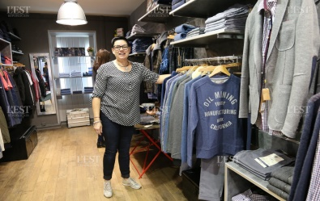

Suivez le lien, regardez la vidéo puis répondez aux questions.
https://www.youtube.com/watch?v=zljFeUMIi2s
Son métier :
Ses tâches en arrivant au magasin :
Les qualités d’un vendeur :
Le chiffre d’affaires fait le samedi et le dimanche :

Allez sur le site du supermarché « Carrefour » en groupe pour comprendre comment vous repérer sur le site.

